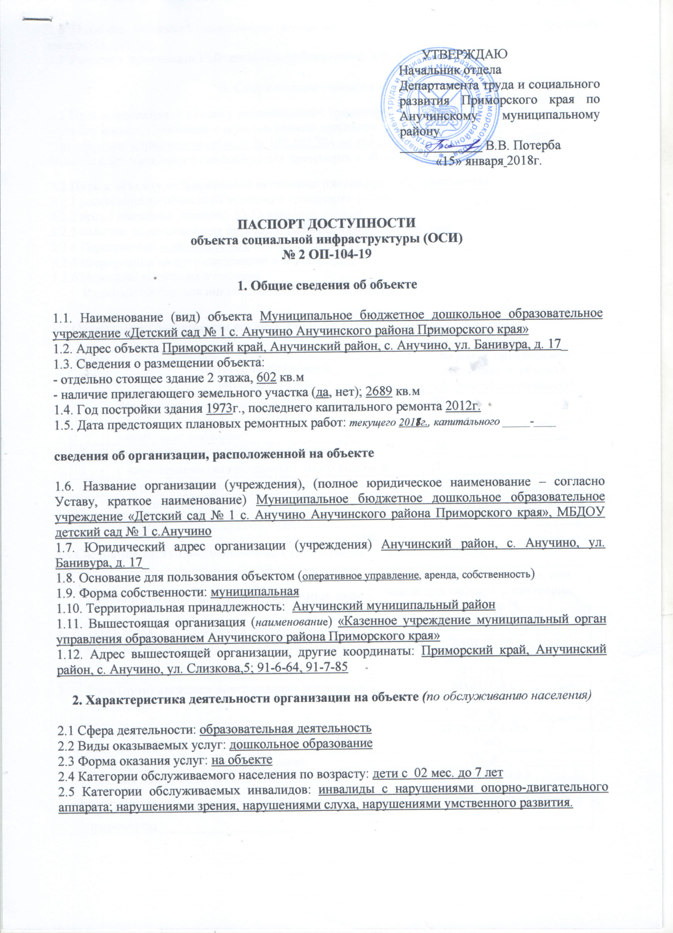

УТВЕРЖДАЮ
Начальник отдела
Департамента труда и социального развития Приморского края по Анучинскому муниципальному району
В.В. Потерба
«15» января2018г.

ПАСПОРТ ДОСТУПНОСТИ
объекта социальной инфраструктуры (ОСИ)
№ 2 ОП-104-19

1. Общие сведения об объекте

1.1. Наименование(вид) объекта Муниципальное бюджетное дошкольное образовательное учреждение «Детский сад № 1 с. Анучино Анучинского района Приморского края»
1.2. Адрес объекта Приморский край, Анучинский район, с. Анучино, ул. Банивура, д. 17_
1.3. Сведения о размещении объекта:
- отдельно стоящее здание 2 этажа, 602 кв.м
- наличие прилегающего земельного участка (да, нет); 2689 кв.м
1.4. Год постройки здания 1973г., последнего капитального ремонта 2012г.
1.5. Дата предстоящих плановых ремонтных работ: текущего 2018г., капитального _____-____

сведения об организации, расположенной на объекте

1.6. Название организации (учреждения), (полное юридическое наименование – согласно Уставу, краткое наименование) Муниципальное бюджетное дошкольное образовательное учреждение «Детский сад № 1 с. Анучино Анучинского района Приморского края», МБДОУ детский сад № 1 с.Анучино
1.7. Юридический адрес организации (учреждения) Анучинский район, с. Анучино, ул. Банивура, д. 17_
1.8. Основание для пользования объектом (оперативное управление, аренда, собственность)
1.9. Форма собственности:муниципальная
1.10. Территориальная принадлежность: Анучинский муниципальный район
1.11. Вышестоящая организация (наименование) «Казенное учреждение муниципальный орган управления образованием Анучинского района Приморского края»
1.12. Адрес вышестоящей организации, другие координаты:Приморский край, Анучинский район, с. Анучино, ул. Слизкова,5; 91-6-64, 91-7-85

2. Характеристика деятельности организации на объекте(по обслуживанию населения)

2.1 Сфера деятельности:образовательная деятельность
2.2 Виды оказываемых услуг:дошкольное образование
2.3 Форма оказания услуг: на объекте
2.4 Категории обслуживаемого населения по возрасту: дети с 02 мес. до 7 лет
2.5 Категории обслуживаемых инвалидов: инвалиды с нарушениями опорно-двигательного аппарата; нарушениями зрения, нарушениями слуха, нарушениями умственного развития.

2.6 Плановая мощность: посещаемость (количество обслуживаемых в день), вместимость, пропускная способность: 120 чел.
2.7 Участие в исполнении ИПР инвалида, ребенка-инвалида: да

3. Состояние доступности объекта

3.1 Путь следования к объекту пассажирским транспортом
(описать маршрут движения с использованием пассажирского транспорта)
Пригородные маршруты автобусов № 102,583,584 до автостанции – с. Анучино,
наличие адаптированного пассажирского транспорта к объекту:не имеется

3.2 Путь к объекту от ближайшей остановки пассажирского транспорта:
3.2.1 расстояние до объекта от остановки транспорта 460м
3.2.2 время движения (пешком) 10-15 мин
3.2.3 наличие выделенного от проезжей части пешеходного пути:нет
3.2.4 Перекрестки: нерегулируемые
3.2.5 Информация на пути следования к объекту:нет
3.2.6 Перепады высоты на пути: нет
Их обустройство для инвалидов на коляске: да, нет (-)

3.3 Организация доступности объекта для инвалидов – форма обслуживания*

№№  п/п | Категорияинвалидов  (вид нарушения) | Вариант организации доступности объекта  (формы обслуживания)*
1. | Все категории инвалидов и МГН | ДУ
 | в том числе инвалиды:
2 | передвигающиеся на креслах-колясках | ДУ
3 | с нарушениями опорно-двигательного аппарата | ДУ
4 | с нарушениями зрения | ДУ
5 | с нарушениями слуха | ДУ
6 | с нарушениями умственного развития | ДУ

3.4 Состояние доступности основных структурно-функциональных зон

№  п \п | Основные структурно-функциональные зоны | Состояние доступности, в том числе для основных категорий инвалидов**
1 | Территория, прилегающая к зданию (участок) | ДП-В
2 | Вход (входы) в здание | ДП-И (Г, У)  ДЧ - И (С,О)  ДУ - (К)
3 | Путь (пути) движения внутри здания (в т.ч. пути эвакуации) | ДП-И (Г,У)  ДЧ-И (С,О)  ДУ (К)
4 | Зона целевого назначения здания (целевого посещения объекта) | ДП-И (О,С,Г,У)  ДУ (К)
5 | Санитарно-гигиенические помещения | ДЧ-В
6 | Система информации и связи (на всех зонах) | ДЧ-И (Г,К,О,У)  ДУ (С)
7 | Пути движения к объекту (от остановки транспорта) | ДП-В

3.5. ИТОГОВОЕ ЗАКЛЮЧЕНИЕ о состоянии доступности ОСИ: Доступно частично-избирательно для инвалиды с нарушениями опорно-двигательного аппарата; с нарушениями слуха, с нарушениями умственного развития; доступно условнос нарушениями зрения.
4. Управленческое решение
4.1. Рекомендации по адаптации основных структурных элементов объекта
№№  п \п | Основные структурно-функциональные зоны объекта | Рекомендации по адаптации объекта(вид работы)*
1 | Территория, прилегающая к зданию (участок) | Текущий ремонт
2 | Вход (входы) в здание | Текущий ремонт + Техническое решение не возможно
3 | Путь (пути) движения внутри здания (в т.ч. пути эвакуации) | Капитальный ремонт +  Технические решения невозможны + Организация предоставления услуг по варианту "Б".
4 | Зона целевого назначения здания (целевого посещения объекта) | Не нуждается
5 | Санитарно-гигиенические помещения | Текущий ремонт
6 | Система информации на объекте (на всех зонах) | Текущий ремонт
7 | Пути движения к объекту (от остановки транспорта) | Не нуждается
8 | Все зоны и участки | Капитальный ремонт +  Технические решения невозможны + Организация предоставления услуг по варианту "Б".

4.2.Период проведения работ:2018-2019г.г. в рамках исполнения – Подпрограммы социальной поддержки инвалидов «Доступная среда муниципальной программы «Развитие социально-культурной сферы Анучинского муниципального района на 2015-2019гг.» в последующие годы в рамках целевых программ и планов».
4.3Ожидаемый результат (по состоянию доступности)после выполнения работ по адаптации обеспечение условной доступности: с помощью сотрудников учреждения
Оценка результата исполнения программы, плана (по состоянию доступности): ДП-В

4.4. Для принятия решения требуетсясогласование с Администрацией Анучинского муниципального района Приморского края

Имеется заключение уполномоченной организации о состоянии доступности объекта (наименование документа и выдавшей его организации, дата), прилагается
Не имеется
4.5. Информация размещена (обновлена) на сайте образовательного учреждения topolek.vl.prosadiki.ru

5. Особые отметки

Паспорт сформирован на основании:

1. Анкеты (информации об объекте) от «10» января 2018г.,

2. Акта обследования объекта: № 2 ОП-104-19 от «12» января 2018г.

3. Решения Комиссии рабочая группа от «12» января 2018г.

